УКРАЇНСЬКИЙ КАТОЛИЦЬКИЙ УНІВЕРСИТЕТ
ФАКУЛЬТЕТ ПРИКЛАДНИХ НАУК
Комп’ютерні науки

Кодування повідомлення (7, 4)-кодом Геммінга

Автори: Константинеко Ілля


23 трявня 2020
м. Львів

- Вступ.
Проект передбачає розроблення програми на мові python для шифрування повідомлень (7, 4)-кодом Геммінга. Для виконання цього завдання було використано знання з теорії кодів та знання про коди Геммінга.

- Псевдокод.
Програма поділена на чотири функції. Перша, основна - encoder. Ця функція розбиває бітовий рядок на рядки по чотири та кодує їх кодом Геммінга і об’єднує результати для кожного рядка в один. Повертає answer, який є відповіддю.
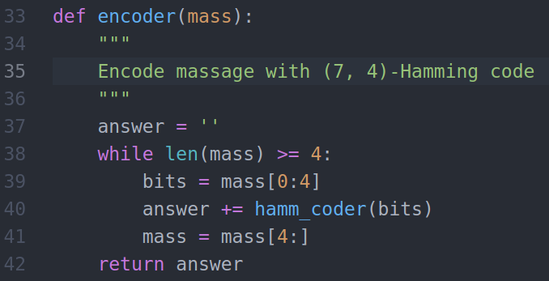
Друга функція hamm_coder шукає перший, другий та четвертий біти для відповіді. Потім ці біти складаються в правильній послідовності, з третім бітом(який є першим з того рядка, який вводить користувач) та в кінець додаються інші біти.
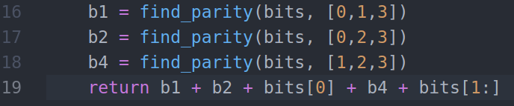

В квадратних дужках передається список з позицій, за якими будуть переглядатись біти для визначення паритетних бітів. Номери позицій беруться з породжувальної матриці. Для (7, 4)-коду вона така:
[0001111]
[0110011]
[1010101]
^ ^^^
Стрілки вказують на розряди, які визначаються бітовим рядком, що надав користувач.
Функція find_parity знаходить значення першого, другого та четвертого бітів для відповіді. Робиться це на основі породжувальної матриці. Ці біти мають значення двійкової суми бітів в даних позиціях.
Функція check_valid перевіряє чи рядок, який надав користувач, вірний. Вона перевіряє такі критерії:
- чи користувач ввів число
- чи введене число є додатнім
- чи це бітовий рядок
- чи кількість бітів кратна 4 для даного типу коду Геммінга
В разі однієї з попередніх помилок користувача, програма попросить ввести рядок ще раз, поки не буде введено правильний бітовий рядок.

- Висновки.
Дану програму було не важко розробити. Алгоритм побудови кода Геммінга дуже простий і дуже просто реалізується на будь-якій мові програмування. Дана програма може бути використана в навчальних цілях чи інших більш складних проектах.

